***MANUAL DE USUARIO***

**ADM-CASH**

|  |  |  |  |
| --- | --- | --- | --- |
| **Control de Versiones** | | | |
| Responsable | Fecha | Versión | Descripción |
| Jorge Alberto Barrios García | 4 de mayo de 2016 | 0.1 | Documento Inicial |
| Miguel Bañuelos Rodarte | 5 de mayo de 2016 | 1.0 | Documento Autorizado |
| Jorge Alberto Barrios García | 18 de enero 2019 | 1.1 | Documento Corregido |
| Lucila Alejandra Sahagun Montoya | 18 de enero 2019 | 2.0 | Documento Autorizado |
|  |  |  |  |

Tabla de contenido.

1. Requerimientos técnicos del sistema. 2

1.1. Requerimientos mínimos de hardware: 2

1.2. Requerimientos mínimos de software: 2

2. Información sobre estructura del sistema. 2

2.1. Mapa del sistema. 2

3. Operaciones fundamentales del sistema. 3

4. Procedimientos de instalación y desinstalación. 3

5. *Recursos* provistos y requeridos. 3

6. Entorno operacional requerido. 3

7. Facilidad para reportar problemas y asistencia. 3

8. Advertencias y precauciones. 3

9. Glosario 3

# Requerimientos técnicos del sistema.

# Requerimientos mínimos de hardware:

* Servidor para soporte de aplicación y base de datos.
* Procesador : Core 32 o 64 bits.
* Memoria RAM: Mínimo : 4 Gigabytes (GB).
* Disco Duro : 1 Tb.

# Requerimientos mínimos de software:

* Privilegios de administrador
* Sistema Operativo : Basado en Linux
* Sistema manejador de base datos no relacional en MongoDB
* Servidor web Apache
* Servidor Python 2.7.2

# Información sobre estructura del sistema.

La estructura del Sitio Web se basa en Gastos, Categorías y correo electrónico

El usuario podrá agregar sus gastos, pero sin embargo antes tiene que crear una categoría con la cual este tiene que estar vinculado, el sistema le dará al usuario oportunidad de editarlos y borrarlos.

Las categorías son creadas por el propio usuario para que sean capaces de vincular un gasto con una categoría o varios gastos con una sola categoría, el usuario tendrá la posibilidad de editar estas categorías o incluso borrarlas.

En el apartado de correo electrónico el sistema enviará correos electrónicos automáticos donde le recordará al usuario que debe agregar un gasto. Y además de recibir su historial de gastos mensuales.

# Mapa del sistema.

El siguiente mapa de proceso muestra de forma detallada la distribución de la página web ADM-CASH donde destaca la facilidad de que usuario pueda llevar su control de gastos.

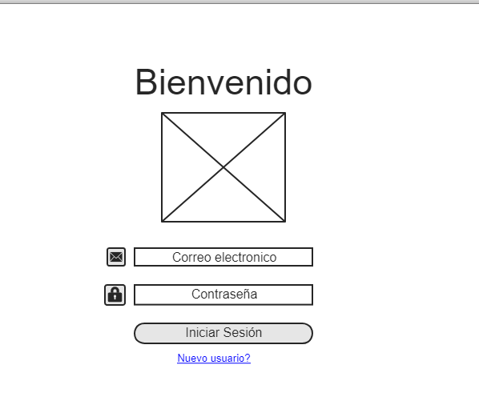

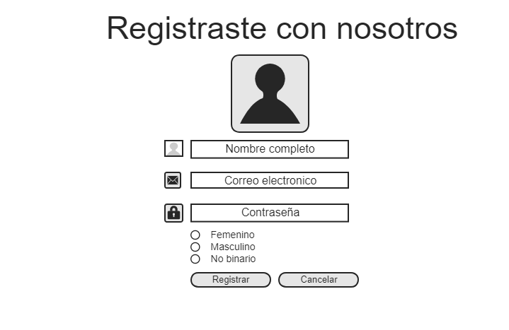

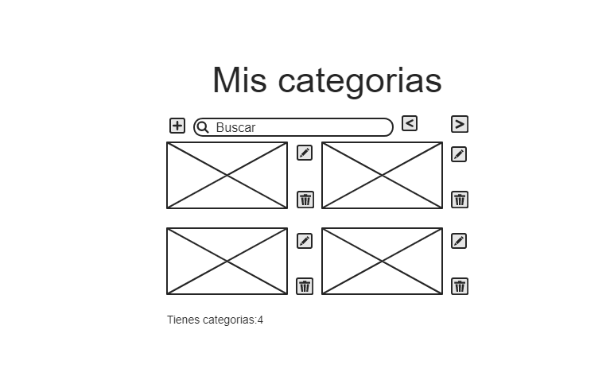

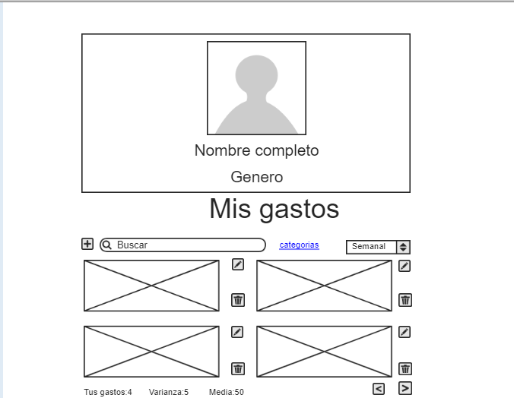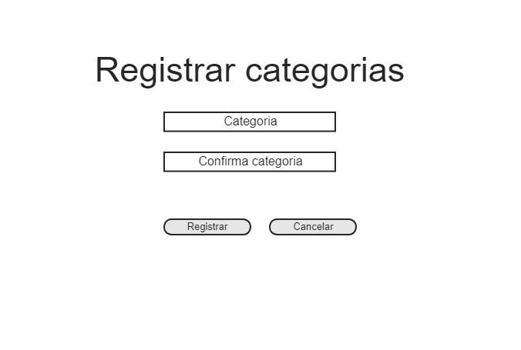

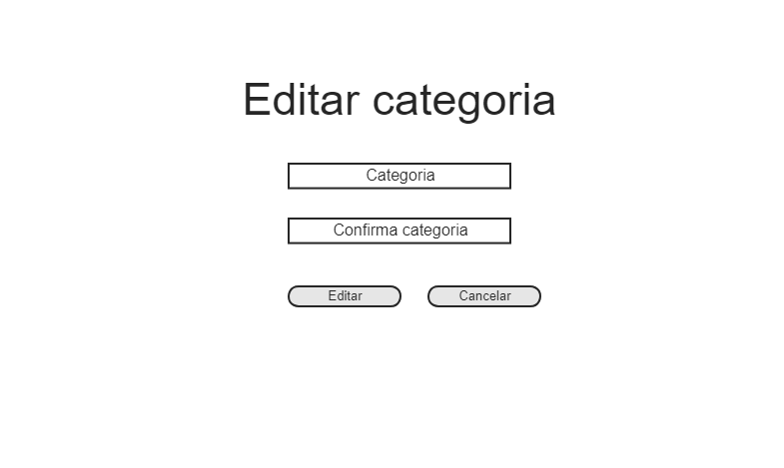



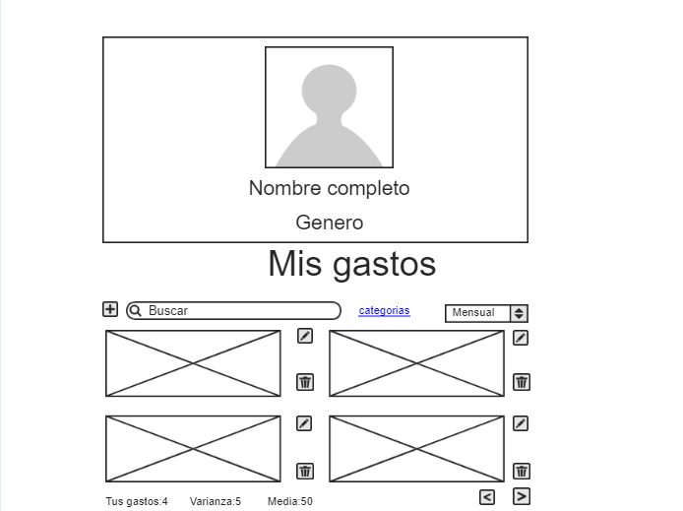

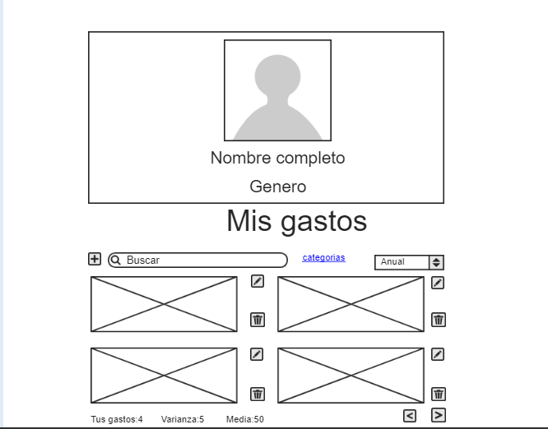

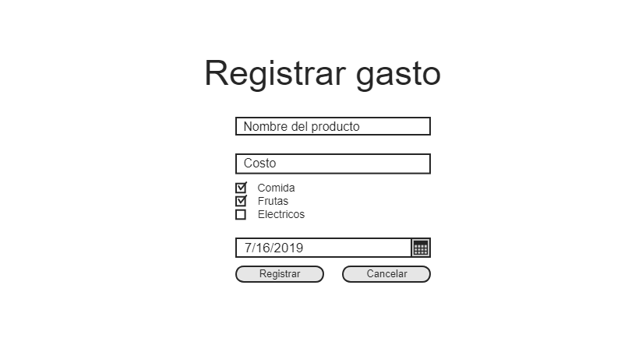

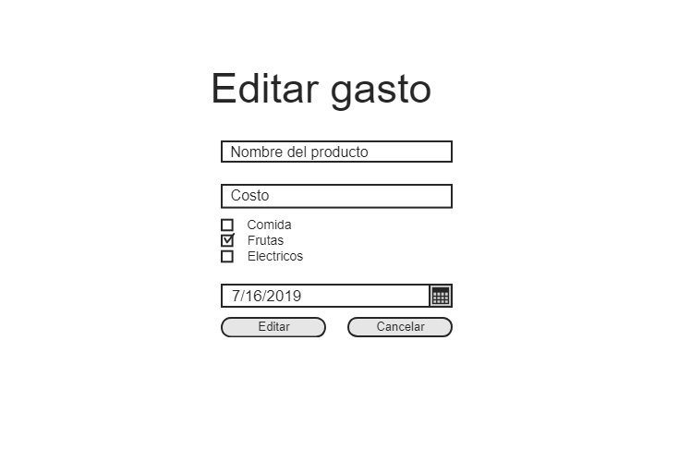

# Operaciones fundamentales del sistema.

# Procedimientos de instalación y desinstalación.

# Recursos provistos y requeridos.

* Conexión a internet
* Navegador web.

# Entorno operacional requerido.

* Navegador web.
* Conexión a internet

# Facilidad para reportar problemas y asistencia.

# Advertencias y precauciones.

# Glosario

**¿Qué es un historial de gasto?**

Antecedentes monetarios que una persona o empresa debe pagar para acreditar su derecho sobre un artículo o a recibir un servicio. Sin embargo, hay bultos y diferencias entre el dinero que destina una persona (porque ella no lo recupera) del dinero que destina una empresa. Porque la empresa sí lo recupera al generar ingresos, por lo tanto «no lo gasta» sino que lo utiliza como parte de su inversión.

**¿Qué es un estado bancario?**

Un estado de cuenta bancario original es un documento que un banco prepara para cada uno de sus clientes, cuyo propósito fundamental es servir como prueba autorizada y confirmada de sus ingresos y movimientos bancarios.

**¿Qué es moda?**

Es el valor con mayor frecuencia en una de las distribuciones de datos.

**¿Qué es Media aritmética?**

En matemáticas y estadística, la media aritmética, también llamada promedio o media, de un conjunto infinito de números es el valor característico de una serie de datos cuantitativos, objeto de estudio que parte del principio de la esperanza matemática

|  |  |  |  |  |
| --- | --- | --- | --- | --- |
| **Control de Verificaciones** | | | | |
| Responsable | Fecha | Verificación | Estatus | Detalles del cambio |
| Claudia Elizabeth Picasso Dueñas | 17/07//19 | 0.1 | Documento Inicial | Documento Inicial |
| Claudia Elizabeth Picasso Dueñas | 17/07/19 | 0.2 | Documento corregido | Mapa del sitio web |
| Claudia Elizabeth Picasso Dueñas | 06/08/19 | 0.3 | Documento corregido | Documento corregido |
|  |  |  |  |  |
|  |  |  |  |  |
|  |  |  |  |  |
|  |  |  |  |  |